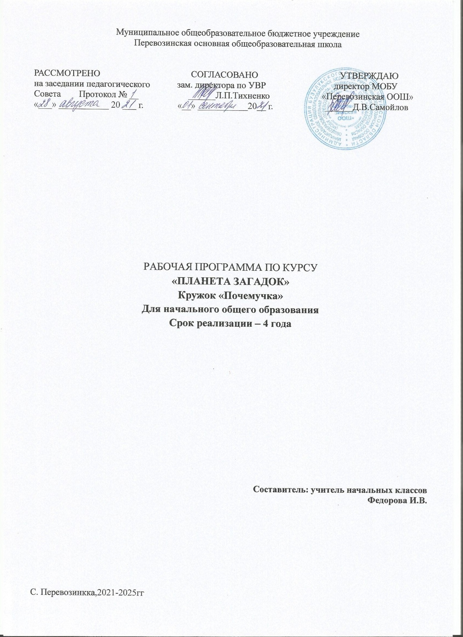

1.Пояснительная записка внеурочной деятельности кружка
Пояснение к программе
Кружок в начальных классах – важное дополнение к урокам физической культуры. Он является одним из видов физкультурно-оздоровительной работы в школе. Вся работа в кружке направлена на углубление, расширение и совершенствование двигательных умений и навыков, получаемых школьниками на уроках физической культуры. Подвижные игры в начальной школе являются незаменимым средством решения комплексных взаимосвязанных задач воспитания личности младшего школьника, развитие его двигательных способностей и совершенствование умений. Подвижные игры направлены на развитие творчества, воображения, внимания, воспитания инициативности, самостоятельности действий, выработку умений выполнять правила общественного порядка.

1.1. Направленность программы формирует физически здоровой и физически развитой личности с высокой потребностью в двигательной активности и с повышенной умственной работоспособностью.

1.2. Актуальность программы обусловлена тем, что подвижные игры, в основном коллективные, поэтому у детей вырабатываются элементарные умения ориентироваться в пространстве, согласовывать свои движения с движениями других играющих, находить свое место, не мешая другим, по сигналу убегать или менять место. Игра помогает ребенку преодолевать робость, застенчивость.

1.3. Педагогическая целесообразность.
Образовательная программа «Подвижные игры» поможет создать поведенческую модель, направленную на развитие коммуникабельности, умение делать самостоятельный выбор, принимать решения, ориентироваться в информационном пространстве. Программа составлена с учетом интеграции основного и дополнительного образования, связывает процессы обучения, воспитания и развития в соответствии с нормативно - правовой базой, с учетом требований СанПиН, на основе изучения интересов, запросов обучающихся и родителей. Эффектами реализации данного направления будут: развитие коммуникабельности и умения работать в команде, воспитание морально-волевых качеств, таких, как воля к победе, умение работать на пределе своих возможностей во благо общего дела, а также развитие лидерских качеств, к чему неизбежно приведут успехи на игровом поприще и т.д.

1.4.Цель программы – развивать физические качества учащихся 1-9 классов и совершенствовать двигательные, удовлетворить индивидуальные двигательные потребности.
1.5.Задачи прогрвммы являются:
Формировать у детей интерес к спорту.
Уметь играть по правилам.
Учить бережному отношению к своему здоровью и здоровью других.
Развивать скоростно-силовых качеств, ловкость, уважение к товарищам.
1.6.Отличительные особенности данной дополнительной образовательной программы Безусловно, подвижные народные игры всегда существовали в нашей жизни и в досуговой деятельности детей. Но в данной программе оптимально учтены потребности и возможности обучающихся, а также расширен выбор народных подвижных игр. Отличительной особенностью программы «Подвижные игры» от уже существующих образовательных программ является то, что она даёт возможность каждому ребёнку попробовать свои силы в разных видах игр. Оптимальный набор подвижных игр и особенности психологического сопровождения обеспечивают достижение целей программы.
1.7. Возраст детей, участвующих в реализации данной дополнительной образовательной программы.
Программа адресована учащимся в возрасте от 7 до 16 лет. (1-9класс) Принимаются все желающие.
1.8. Сроки реализации дополнительной образовательной программы
Программа рассчитана на 68 часов. Срок реализации 1 год.

Формы занятий: Форма обучения: – очная – групповая
1.9. Основные формы работы
Является одним из видов Физкультурно-оздоровительной работы в школе. Вся работа в кружке направлена на углубление, расширение и совершенствование двигательных умений и навыков, получаемых школьниками на уроках физической культуры.
Занятия кружка разработаны с учётом разновозрастного состава учащихся, соблюдая дифференцированный подход в соответствии с программными требованиями и возможностями детей начальных классов при выполнении упражнений общеразвивающего характера, игровых упражнений, подвижных игр.
Подвижные игры в школе являются незаменимым средством решения комплексных взаимосвязанных задач воспитания личности младшего школьника, развитие его двигательных способностей и совершенствование умений. Подвижные игры направлены на развитие творчества, воображения, внимания, воспитания инициативности, самостоятельности действий, выработку умений выполнять правила общественного порядка.
Многообразие двигательных действий, входящих в состав подвижных игр, оказывает также комплексное воздействие на совершенствование координационных и кондиционных способностей. В этом возрасте закладываются основы игровой деятельности, направленные на совершенствование, прежде всего, естественных движений – ходьбы, бега, прыжков, метаний; элементарных игровых умений – ловли мяча, передачи, бросков, ударов по мячу; технико-тактических взаимодействий – выбора места, взаимодействия с партнёром, командой и соперником, необходимых при дальнейшем овладении спортивными играми в старших классах.
В результате обучения ребята знакомятся со многими играми. Что позволяет воспитывать у них интерес к игровой деятельности, умение самостоятельно подбирать и проводить их с друзьями в свободное время.
Обязательным и непременным условием проведения занятий кружка является чёткая организация и разумная дисциплина, основанная на точном соблюдении команд, указаний и распоряжений учителя.
1.10.Режим занятий.
Занятия проводятся в спортивном зале Перевозинской ООШ 2 раз в неделю по 1 часу (время занятий включает 40 мин. учебного времени).
2. Ожидаемые результаты.
Предметные результаты
Организовывать отдых и досуг с использованием разученных подвижных игр; представлять подвижные игры как средство укрепления здоровья, физического развития и физической подготовки человека; формировать навыки здорового образа жизни; оказывать посильную помощь и моральную поддержку сверстникам при выполнении заданий, доброжелательно и уважительно объяснять ошибки и способы их устранения; организовывать и проводить со сверстниками подвижные игры и элементы соревнований, осуществлять их объективное судейство; бережно обращаться с инвентарём и оборудованием, соблюдать требования техники безопасности к местам проведения;
взаимодействовать со сверстниками по правилам проведения подвижных игр и соревнований;
в доступной форме объяснять правила (технику) выполнения двигательных действий, анализировать и находить ошибки, эффективно их исправлять;
выполнять технические действия из базовых видов спорта, применять их в игровой и соревновательной деятельности;
— применять жизненно важные двигательные навыки и умения различными способами, в различных изменяющихся, вариативных условиях.
Личностные УУД
установка на безопасный, здоровый образ жизни; потребность сотрудничества со сверстниками, доброжелательное отношение к сверстникам, бесконфликтное поведение, стремление прислушиваться к мнению одноклассников; умение выражать свои эмоции; понимать эмоции других людей, сочувствовать, сопереживать.
Регулятивные УУД: определение и формирование целей деятельности с помощью учителя; проговаривание последовательности действий во время занятия; обучение работать по определенному алгоритму.
Познавательные УУД: умение делать выводы в результате совместной работы класса и учителя;
Коммуникативные УУД: умение выражать свои мысли в устной форме; умение слушать и понимать речь других; умение договариваться с одноклассниками совместно с учителем о правилах поведения и общения и следовать им; умение работать в паре, группе; выполнять различные роли (лидера, исполнителя); управление поведением партнёра — контроль, коррекция, оценка его действий.

3. Учебно-тематический план.
№ п/п | Тема занятия | Количество часов |  | дата
 |  | теория | Практика | план | факт
1. | Вводное занятие Инструктаж по технике безопасности правила игры: футбол, вышибалы. | 1 | 1
2. | Упражнение «Боксёры». Эстафета с обменом мячей . Подвижные игры: «Ловушки» |  | 2
3. | Подвижные игры: «Лиса в курятнике», «Чехорда». Эстафета с прыжками. Самостоятельные игры: «Прыжки через скакалку», «Классики». |  | 2
4. | Разучивание игр «Два мороза», «Конники-спортсмены» Самостоятельные игры: «Прыжки через скакалку», «Классики». |  | 2
5 | Инструктаж по технике безопасности Эстафета по кругу. Самостоятельные игры | 1 | 1
6. | Разучивание игр «Волк во рву», «Горелки». Эстафета «Паровозик» |  | 2
7. | Комбинированная эстафета. Подвижные игры «Наперегонки парами», «Ловушки-перебежки». Самостоятельные игры |  | 2
8. | Разучивание игры «Лягушки-цапли», «Быстрее по местам». Эстафета с прыжками с ноги на ногу. Самостоятельные игры. |  | 2
9. | Разучивание игры «Кенгурбол», «Аисты» Эстафета с прыжками через движущее препятствие. Перетягивание каната. |  | 2
10. | Эстафете с переноской предметов. Разучивание игр «Перетягивание каната», «Не намочи ног». |  | 2
11. | Разучивание игр «Береги предмет», «Кто первый через обруч к флажку?» |  | 2
12. | Инструктаж по технике безопасности Правила игры в баскетбол. | 1 | 1
13. | «Пятнашки», «С кочки на кочку», «Кот и мыши». Игры по выбору. |  | 2
14. | «Кто дольше не собьётся», «Удочка». Игры по выбору. |  | 2
15. | Разучивание игр «Покати – догони», «Прыгай выше и дружнее». Весёлые старты. |  | 2
16. | Разучивание игр «Упасть не давай», «Совушка». Эстафета с мячами, скакалками. |  | 2
17. | Катание на лыжах. «Трамвай», «Найди себе пару». Игры по выбору. |  | 2
18. | «Гонки санок», «Попади в цель». Игры по выбору. |  | 2
19. | Катание на лыжах. «Быстрые упряжки», «На санки». Игры по выбору. |  | 2
20. | Катание на лыжах. «Поменяй флажки», «Через препятствия». Самостоятельные игры. |  | 2
21. | Катание на лыжах. Разучивание игр «Идите за мной», «Сороконожки». Самостоятельные игры. |  | 2
22. | Катание на лыжах и санках. Разучивание игр «Пройди и не задень», «Зима и лето». Игры по выбору. |  | 2
23. | Эстафета на лыжах. Самостоятельные игры. Игры по выбору: снежки, катание на санках с ледяных горок. |  | 2
24. | Ходьба парами, тройками. . Игры по выбору: снежки, катание на санках с ледяных горок, хоккей. |  | 2
25. | Разучивание игр «Гонки парами», «Будь внимателен». Самостоятельные игры. |  | 2
26. | «Метко в цель», «Конники спортсмены». Эстафета прыжками. Самостоятельные игры: ручной мяч, футбол. |  | 2
27. | «Мяч соседу», «Гуси-лебеди». Эстафета с передачей палочки. Самостоятельные игры: ручной мяч, футбол, баскетбол. |  | 2
28. | «Быстрые и меткие», «Зайцы в огороде». Эстафета по кругу. Игры по выбору: ручной мяч. |  | 2
29. | «Успей поймать», «Космонавты». Соревнования на точность броска мяча в корзину. Самостоятельные игры. |  | 2
30. | «Попади в последнего», «Дальше и выше», «Беги и хватай». Эстафета «Паровозик». |  | 2
31. | Инструктаж по технике безопасности Правила игры в волейбол Игры по выбору. | 1 | 1
32. | «Запрещённое движение», «Ловушки с приседанием». Эстафета с обменом мячей. Игры по выбору. |  | 2
33. | Упражнение «Силачи». Игры: «День и ночь», «Волк во рву» Комбинированная эстафета.. |  | 2
34. | Весёлые старты. |  | 2

4. СОДЕРЖАНИЕ ПРОГРАММЫ УЧЕБНО-ТЕМАТИЧЕСКИЙ ПЛАН
№ | Тема занятий | Количество часов
 |  | Теория | практика | Всего часов
1 | Введение. Первая встреча с игрой | 1 | 2 | 3
2 | Интеллектуально - познавательные игры | 1 | 4 | 5
3 | Подвижные игры разной интенсивности |  | 17 | 17
4 | Игры с мячами | 1 | 20 | 21
5 | Игры с использованием спортивного инвентаря | 1 | 20 | 21
6 | Итоговое занятие |  | 1 | 1
Всего |  | 4 | 64 | 68

Содержание учебно-тематического плана
Тема 1. «Введение» Теория: Путешествие в историю детских игр. Старинные детские забавы и современные подвижные игры. Правила безопасности при коллективных играх. Правила поведения на занятиях
Тема 2. «Интеллектуально - познавательные игры» Теория: Знакомство и систематизация знаний о видах интеллектуально-познавательных игр. Практика: Соревнование участников в эрудиции и интеллекте. Викторина «Правила Дорожного Движения». Викторина «Моя Родина».
Тема 3. «Подвижные игры разной интенсивности» Теория: Усвоение, запоминание и соблюдение правил игры. Правила безопасности при проведении подвижных игр. Практика: Игры «Светофор», «Ручеек», «Золотые ворота», «Тише едешь, дальше будешь», «Волк во рву», «Кто обгонит?», «Зайцы в огороде», «Кошки-мыш-ки», «Колдунчики», «Дракон», «Дед Мазай», «Мышеловка», «Не спи, не зевай», «Охотники», «Ловишки», «Два Мороза», «Бояре», «Белые медведи», «Шишки, желуди, орехи», «Салочки» и ее варианты (приседалки, прилипалки, выручалки, ножки на весу, домики и др.), «Коршун и наседка».
Тема 4. «Игры со снегом» Теория: Ознакомление со свойствами снега. Технология лепки больших снежных комков. Правила здоровьесбережения при игре со снегом. Практика: Постройка снежной крепости, Взятие снежного городка, Хоровод снеговиков, Снежный лабиринт, Скульптуры из снега, метание снежков в цель.
Тема 5. «Игры с использованием спортивного инвентаря» Теория: Правила безопасности при игре с мячом, со скакалкой. Практика: Эстафета с обручами и кеглями, игры с длинной скакалкой «Рыбак и рыбки», «Вбегаем – выбегаем»; игры с короткой скакалкой (прыгание на скорость, на время, фигурное и др.), игры с мячом «Съедобное – несъедобное», «Горячая картошка», «Перестрелка», эстафета с мячом. Тема 6. «Итоговое занятие» Практика: Конкурс «Придумай свою игру»
5. Методическое обеспечение.

Материально-техническое обеспечение
Материально-техническая база для реализации программы предполагает наличие и использование инфраструктуры учреждения: - просторной игровой или спортивной площадки на открытом воздухе, - спортивного зала или рекреационного помещения на случай плохой погоды, - оборудования, необходимого для проведения занятий (мячи, длинные и короткие скакалки, кегли, обручи).
6. Список литературы
Список использованной литературы: 1. Григорьев Д.В., Степанов П.В. Внеурочная деятельность школьников. Методический конструктор. Пособие для учителя. М. 2011 г. 2. Коджаспиров Ю. Г.: «Развивающие игры на уроках физической культуры. Начальные классы» 2011 год. 3. Ковалько В.И. Поурочные разработки по физкультуре. 1-4 классы: Игровой подход. – М. 2015. Список литературы для педагога: 1. Литвинова М.Ф. «Русские народные подвижные игры». Под редакцией Л.В.Руссковой. М. 2012г. 2. Бесова М. Весёлые игры для дружного отряда. - Ярославль, 2014. 3. Ценности дополнительного образования детей на современном этапе: Сборник материалов Всероссийских научно-педагогических чтений, посвященных памяти А.К. Бруднова. /Под ред. В.П.Голованова, Б.В.Куприянова; сост. О.В.Миновская, Л.С.Ручко.- Кострома: КОИРО, 2010 – 2011.- 232 с. 4. Дополнительное образование детей как сфера формирования способностей./ Научнометодическое пособие для организаторов воспитания и дополнительного образования детей. – М. – 2011. Научн. редактор и составитель Голованов В.П.

